何妨呐

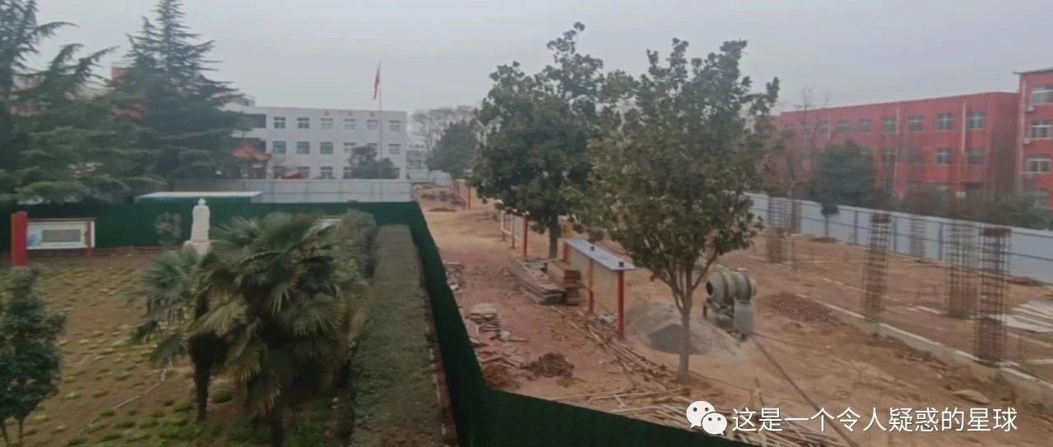

# 乡镇中学的没落

原创  何妨呐  [这是一个令人疑惑的星球](javascript:void(0);)

昨天和一个朋友去我母校，是在镇上的一个初中，里面正在翻修，连教学楼都扒了，几个工人在摆弄着钢筋。我很兴奋地对朋友说，看来要建新教学楼了，我离开之后这所初中果然大发展了，乡镇中学不是没有未来啊。

心中感慨，沿校园走走。这所乡镇中学教学环境不算好，设施也不完善，大门西侧是一个亭子，筹资建校的时候只要出五十元，就可以把筹款人的名字刻在亭子的石碑上。再往西，是一排厕所，是农村常见的一排旱厕，如今已经拆掉了，盖成了教师宿舍。但之前厕所后边的一个小过道还在，我对朋友说，我们之前没少在这里打架。朋友说没想到你还打过架呢，我说，我是被打的那一个。

初一时我个子低，加上不善言语，班里有人组建帮派，叫飞龙帮，要在一个红纸上签名摁手印，我感觉很没必要，就没签，后来发现全班只有我一个人没签，小混混们就没少找我麻烦。再后来和帮派的一个二当家的做了同桌，他抄我作业，也自然不好意思再打我了。

我当时很孤单，没有什么朋友。那些帮派成员虽然无所事事，但下课聚在厕所抽烟，放学聚在一起打架，开着几辆鬼火沿着环镇路狂奔，很是充实，有不少女生也为之倾倒。后来他们跳社会摇，喊一人我饮酒醉的麦，也颇有风范，我那时候也羡慕过。茕茕孑立总是惆怅的，我也想合群，但也总归是融不进去。

我那时候学习他们，只留一侧的刘海，刘海很长，走几步路就会坠下来遮住眼，然后我再一歪脖子，一甩头，把刘海甩上去，自感很帅，很有魅力。尤其是下课时候去完厕所回来，洗完手用沾水的手擦擦刘海，再踏着上课铃进教室，且不能走快，一定要在脚迈在门槛上的时候刘海坠下来，这时候再一歪脖子一甩头，感觉有无数目光都向这里看来，啧，别提有多帅了，我的心绪也和刘海一齐飞扬了。

如今觉得很可笑，很装，但在当时，这似乎确实是能彰显个性引人注意的一种意气风发。

到了初三我个头猛涨，到了一米八以后，就再也没有小混混欺负我了，不是因为他们打不过，而是因为大多都辍学了，有的南下打工，有的继续跳社会摇喊麦，有的成为当地一些服务业的学徒，甚至有的已经结婚生子。我们这些同龄人的分流，就是从十五六岁开始的。

2017年我初中毕业，升入县城的高中。那届一共有一百四十多个人，差不多有三十个考上高中。其余皆去了中专技校或者步入社会，学校附近就有大中专技校招生咨询和南方厂里招工的店面，他们广拉横幅，生意火爆。

我偶尔会回这里看看，看看校园变化，问问升学率，我每次都很感慨。这所学校影响了我，我最初的世界观和对自身及同龄人发展方向的审视和疑惑都在这所学校里形成。我虽然在这里对念教材漫不经心，但我一直在学习，上课和学习是两码事。我学到了很多东西，这里是乡村的泥土气息里不多的带有书香味的地方。

如今我那一届从这里毕业已快六年，再回到这里不免惆怅。也是，一棵树木，有的树干成了家具，有的成了房梁，有的成了装饰，有的还立在原地，也有的成了柴火，再怀念起之前枝繁叶茂苍翠欲滴时的光景，不免觉得不真实，有恍如隔世的伤感和落寞。

我想我什么也不是，那时候念叨着早起的鸟儿有虫吃，我就没有选择早起，因为我想我是树里的一条虫，早起的虫儿会被鸟吃的。

闲逛一圈，碰到了初二时的一个老师，寒暄几句后，聊到了在建的学校。老师说早就扒了，教学楼暑假就扒了，上边来人看了看，说是危房。我说扒了好，我记得我上学那会，教室里就有裂缝，这马上新建了，上课环境也能好不少。老师摆摆手说，建什么啊，打了基地，没钱了，这是把地基里的钢筋抽出来卖了，这么多钢筋，得拆到年后。

我很惊讶，我说那学生们在哪上课呢。老师说，旁边还有个小楼。我说那学生那么多呢，咋能上的过来。老师说两班合一班，一个班百八十人吧，班级少了，老师们也能撤一撤，你看我这不就退下来了。

拜别老师，我感到很难过，这么多年了，教学环境和宿舍环境不仅没有丝毫改观，还有几欲退步的征兆。这样的一番乡镇中学没落的图景和我心中那美好的初中回忆是相悖的。但没有办法，唯留一声叹息，我走到二楼，在走廊上看着工人们对着新教学楼的地基的钢筋忙活。

和那些钢筋隔了一层绿铁皮的，是一尊孔子石像，我们当时考试前会拜一下，希望能受其保佑，有个好成绩， 如今孔子像还在，当时我们祭拜的孔子像如今在对着铁皮钢瓦面壁，我不知道丘仲尼是第五位面壁者，还是它真的在思过。

预览时标签不可点

微信扫一扫  
关注该公众号

[知道了](javascript:;)

微信扫一扫  
使用小程序

[取消](javascript:void(0);) [允许](javascript:void(0);)

[取消](javascript:void(0);) [允许](javascript:void(0);)

×

分析

：  ，  ，  ，  ，  ，  ，  ，  ，  ，  ，  ，  ，  。   视频  小程序  赞  ，轻点两下取消赞  在看  ，轻点两下取消在看  分享  留言  收藏